【党建引领|凝心共创】沙尔呼热街道组织召开第三届居民代表联合会议第一次会议
沙尔呼热街道 2024-03-15 17:37 内蒙古
3月15日上午，沙尔呼热街道组织召开第三届居民代表联合会议第一次会议，投票选取2024年度民生实事项目。街道党政领导班子成员、社区“两委”正职、辖区人大代表及居民代表参加会议。

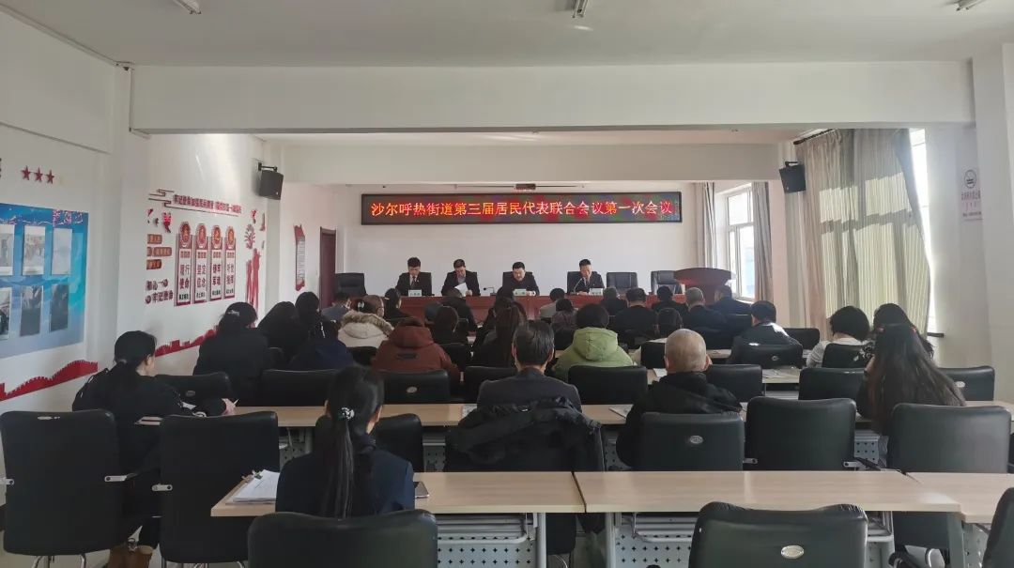

会议按照预定议程顺利召开，一是听取街道2023年度工作及人大沙街工委2023年度工作汇报；二是人大沙街代表向大会作述职报告；三是听取街道2023年度民生实事项目完成情况报告及2024年度民生实事候选项目情况报告，并经全体代表进行评议，最终各项测评满意率均达90%以上。四是经过34名代表无记名投票，最终票决确定了沙尔呼热街道2024年民生实事项目。

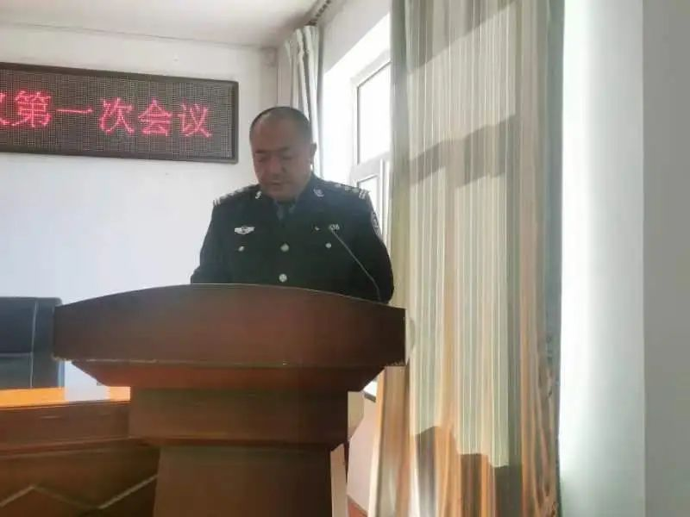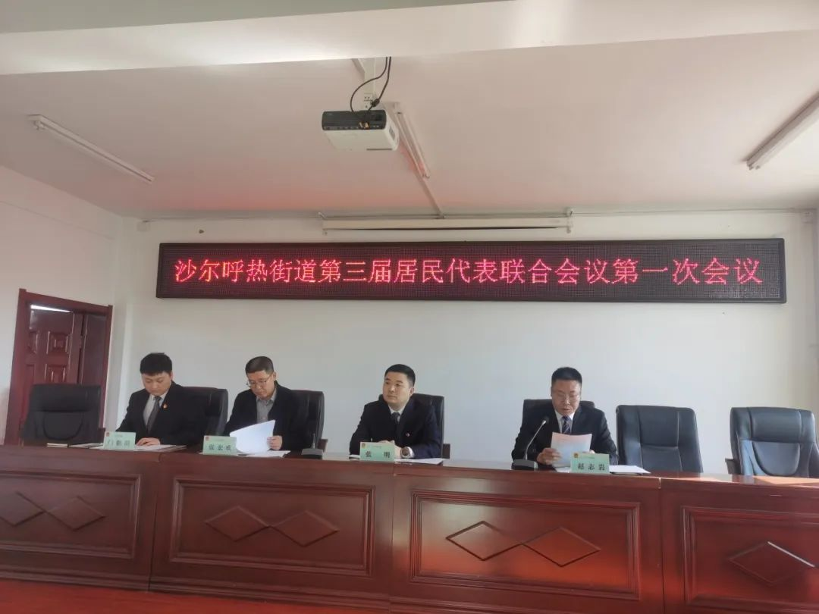

街道党工委书记张明强调：民生实事项目人大代表票决制是推进新时代基层民主政治建设的重要举措，也是真正践行全过程人民民主的生动实践。

下一步，人大沙街工委将定期组织人大代表对民生实事项目办理情况进行视察监督，以高质量办理推进高质量完成，真正把实事办好，把好事办实，努力实现代表和群众的愿望，让民生实事项目完成好，让群众的获得感、幸福感、安全感进一步增强，向辖区全体居民交上一份满意的答卷。

